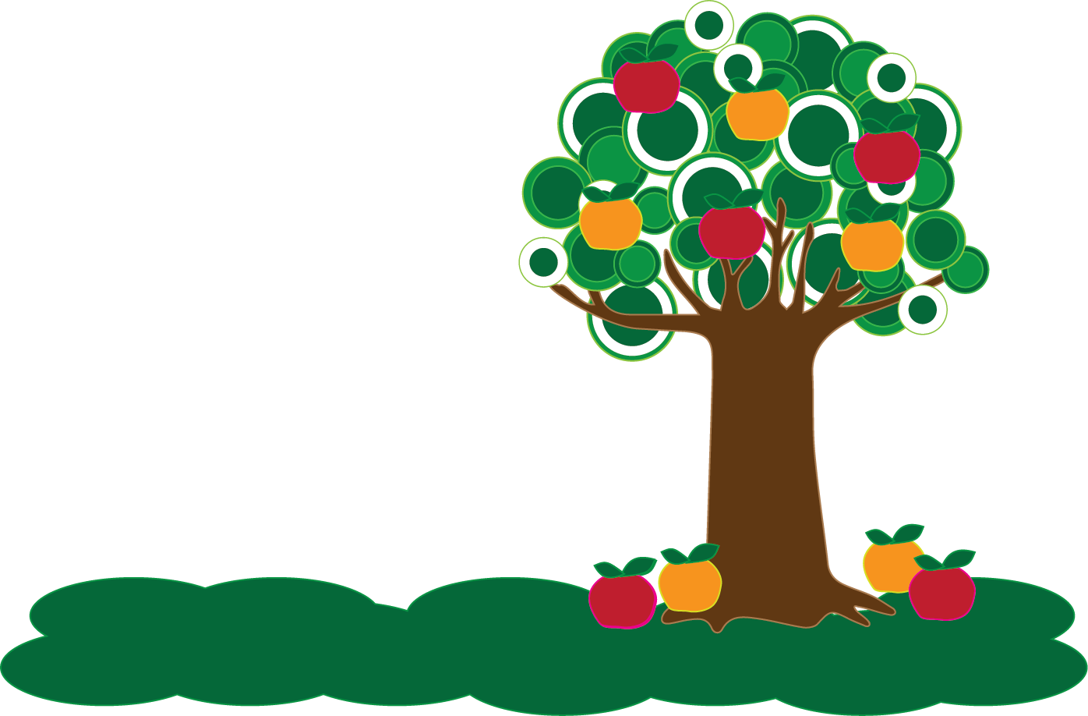

**ÄPPELSOMMAR 2015**

I SOMMAR LÄSER VI IGEN!  
TA DEL AV SOMMARLÄSNINGSKAMPANJEN   
I BLANKABIBLIOTEKEN 1.6.-14.8.2015

Låna en bok på biblioteket och läs eller lyssna på den!  
Fyll i lappen som du får från biblioteket. När du lämnar in den får du hänga ett äpple   
i bibliotekets äppelträd.

I slutet av sommaren lottar   
vi ut bokpriser bland dem   
som har hängt äpplen i trädet.  
  
KOM MED OCH ODLA ETT JÄTTETRÄD!